**Ejercicio, leer distintos tipos de variable**

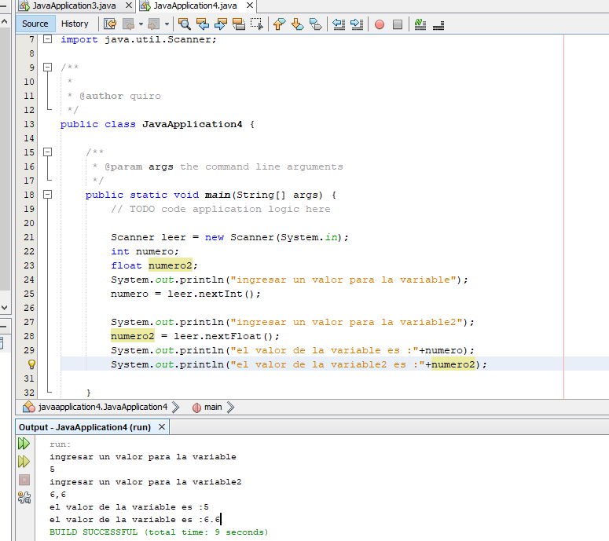

ingresar otro tipo de variables

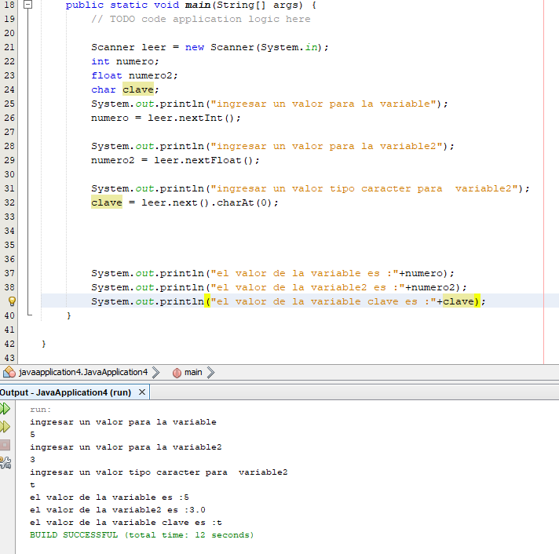

**Ejercicio. Ingresar notas por pantalla y calcular promedio**

System.out.println ("Empezamos el programa");

System.out.println ("Por favor introduzca el numero de notas:");

int Suma=0, Promedio=0;

int totalNotas = 0;

int nota = 0;

Scanner entradaScanner = new Scanner(System.in);

totalNotas = entradaScanner.nextInt();

if(totalNotas == 0){

System.out.println ("Debe ingresar numero mayor que 0 ");

main(args);

} else {

for(int i=1;i<=totalNotas;i++){

System.out.println ("Por favor introduzca la nota " + i);

nota = entradaScanner.nextInt();

Suma = Suma + nota;

}

Promedio = Suma/totalNotas;

System.out.println("El promedio es " + Promedio);

}

**Ejercicio Intercambiar variables**

public static void main(String[] args) {

Scanner leer = new Scanner(System.in);

int A;

int B;

System.out.println("ingresar un valor para la variable A");

A = leer.nextInt();

System.out.println("ingresar un valor para la variable B");

B = leer.nextInt();

A = A+B;

B= A-B;

A= A-B;

System.out.println("el valor de la variable A es :"+ A);

System.out.println("el valor de la variable B es :"+ B);

}

}